**新 书 推 荐**

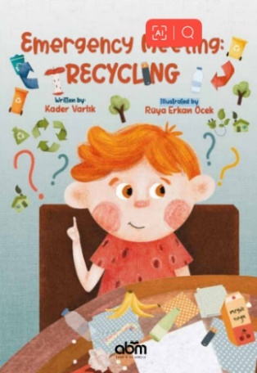**中文书名：《关于“回收”的紧急会议》**

**英文书名：****EMERGENCY MEETING RECYCLING**

**作 者：****Kader Varlık and Rüya Erkan Öcek**

**出 版 社：ABM Publishing**

**代理公司：The Black Cat Agency/ ANA/ Emily Xu**

**页 数：36页**

**出版时间：2023年10月**

**代理地区：中国大陆、台湾**

**审读资料：电子稿**

**类 型：儿童故事绘本**

**内容简介：**

在我们的厨柜里有一位看不见的英雄，他就是垃圾桶。每当类似塑料这样的有害物质被扔掉时，他就会不开心！他会大喊道“这不是垃圾！”

这天，埃格和他的家人围坐在桌子旁进行家庭会议，制定回收计划，而这张圆桌刚好也是由废物回收制成的。他们决定今后要以生态为中心生活，做出一些行动来改变生活方式。电池、牛奶盒、报纸都将一个接一个地被分解；塑料将变成花盆、变成画笔……

这是一个有趣、友好的故事，书中的插图将鼓励孩子们学习垃圾分类，帮助回收。希望这次旅程能让孩子们通过学会回收成为艺术家，而不是自然猎人！

**作者简介：**

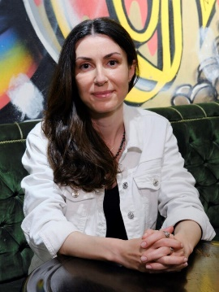**卡德尔·瓦利克（Kader Varlık）**1990年出生，住在科罗曼德尔半岛(Coromandel Peninsula)西部的一个沿海小村庄。她著有20多本图画书，其中包括广受欢迎的“Bum”系列。她还曾为200多名学校的读者们写作过。从私立塔什小学毕业后，她以第三名的成绩在佩拉美术高中完成了高中教育，并以第二名的成绩毕业于伊西克大学平面设计系。她曾在广告公司担任过一段时间的艺术总监。后在德国的Pictoplasma Academy和西班牙的Picture Camp等重要工作坊接受了儿童读物、插画和角色设计的培训。2018年，她设计的角色被列入柏林的Pictoplasma群展。目前从事自由插画家的职业。

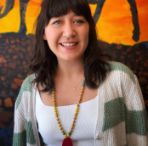

**吕雅·埃尔坎·厄西克（Rüya Erkan Öcek）**是一名插画家和学者，住在土耳其伊斯坦布尔。不在Instagram上发帖时，她会给儿童读物画插图，或者做博士论文的研究。

**内页插图：**

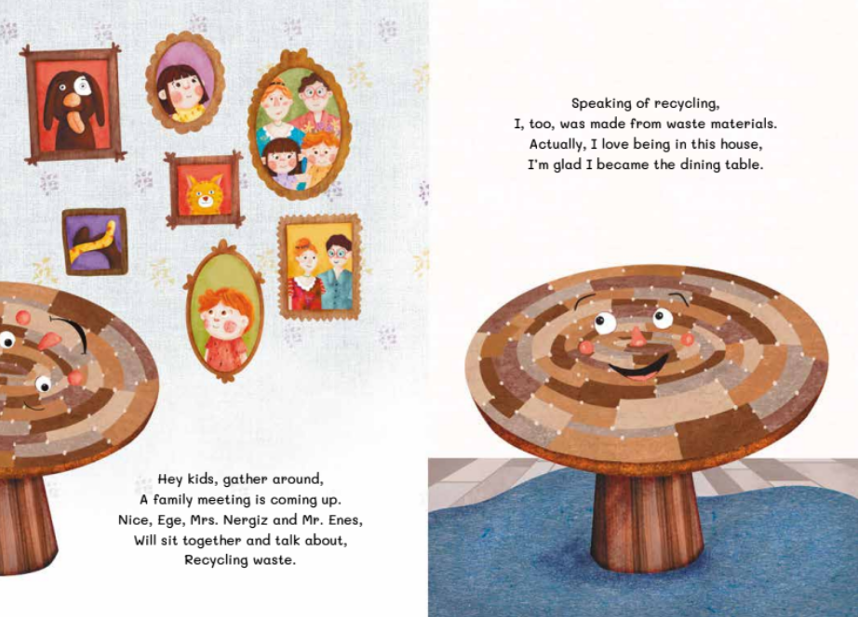

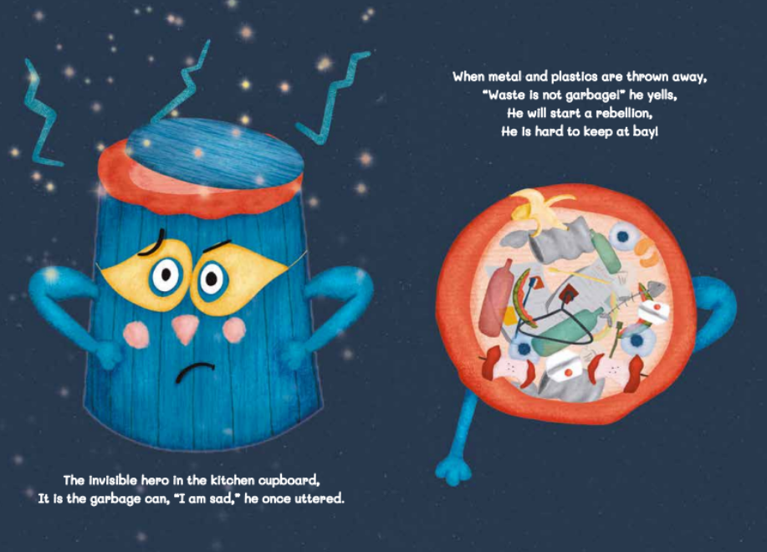

**感谢您的阅读！**

**请将反馈信息发至：版权负责人**

**Email**：[Rights@nurnberg.com.cn](mailto:Rights@nurnberg.com.cn)

安德鲁·纳伯格联合国际有限公司北京代表处

北京市海淀区中关村大街甲59号中国人民大学文化大厦1705室, 邮编：100872

电话：010-82504106,   传真：010-82504200

公司网址：[http://www.nurnberg.com.cn](http://www.nurnberg.com.cn/)

书目下载：<http://www.nurnberg.com.cn/booklist_zh/list.aspx>

书讯浏览：<http://www.nurnberg.com.cn/book/book.aspx>

视频推荐：<http://www.nurnberg.com.cn/video/video.aspx>

豆瓣小站：<http://site.douban.com/110577/>

新浪微博：[安德鲁纳伯格公司的微博_微博 (weibo.com)](https://weibo.com/1877653117/profile?topnav=1&wvr=6)

微信订阅号：ANABJ2002

